

Министерство образования и молодежной политики Свердловской области
ГАПОУ СО «Екатеринбургский колледж транспортного строительства»

Отчёт по практическому заданию № 5.2
Вариант 2

Выполнил: Савицин Андрей Леонидович
Группа: ПР-31
Преподаватель: Мирошниченко Г.В.

2026
Содержание

1. Задание 3
1.1 Описание задачи 3
1.2 Структура проекта 4
1.3 Описание разработанных функций 4
1.4 Алгоритм решения 6
1.5 Используемые библиотеки 7
1.6 Тестовые случаи 8
1.7 Используемые инструменты 9
1.8 Описание пользовательского интерфейса 9
1.9 Приложение 11
2.0 Вывод 11

1. Задание

Описание задачи
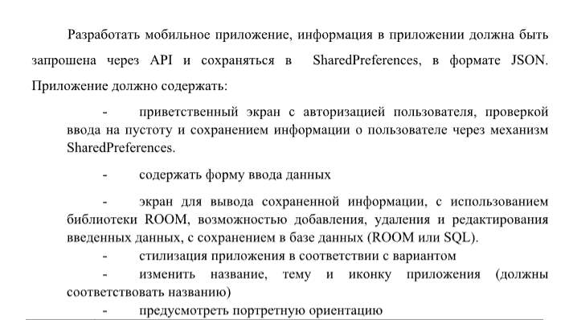

Структура проекта
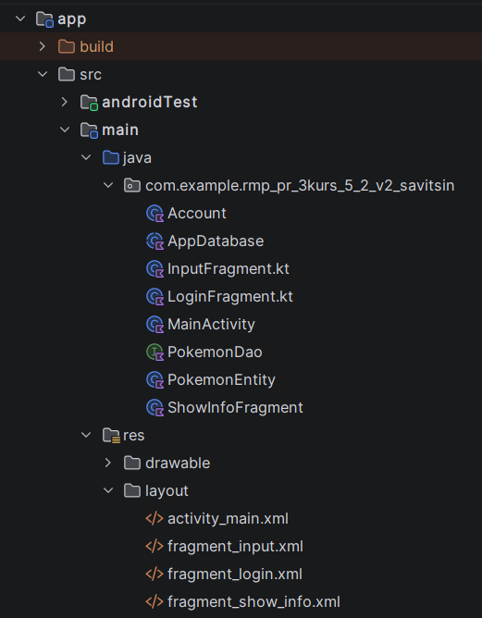

Описание разработанных функций

1.4 Алгоритм решения

1.5 Используемые библиотеки
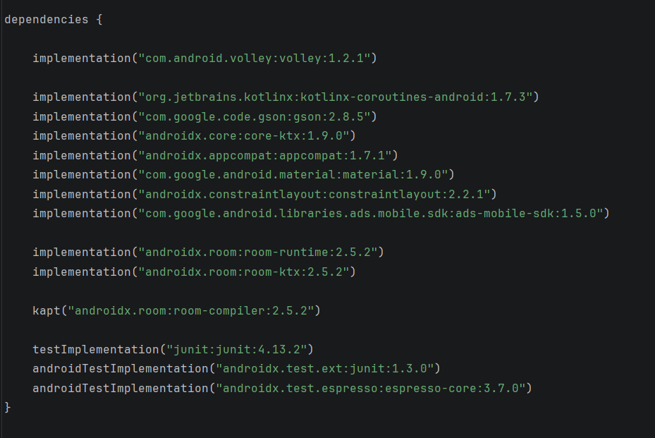

1.6 Тестовые случаи
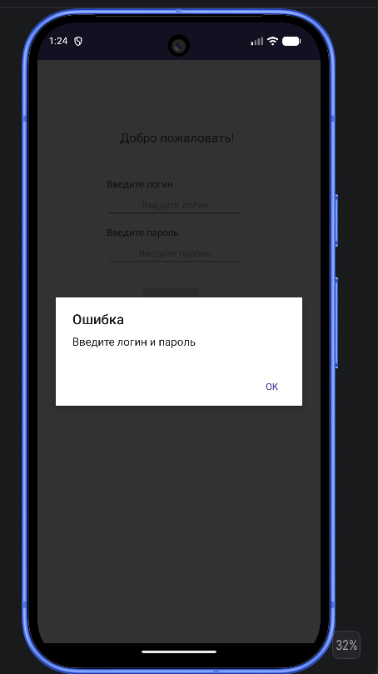
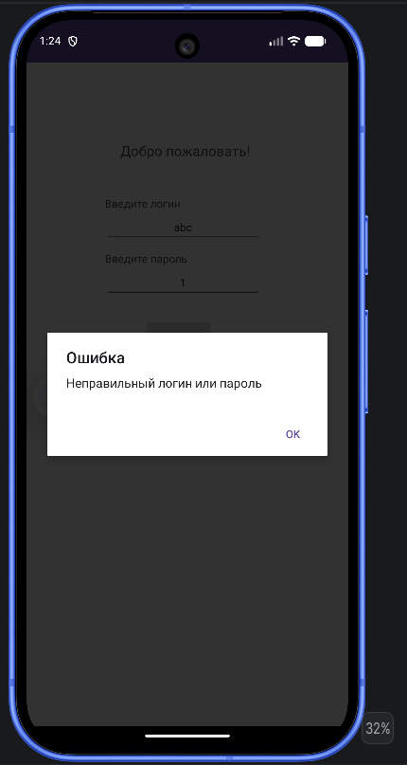
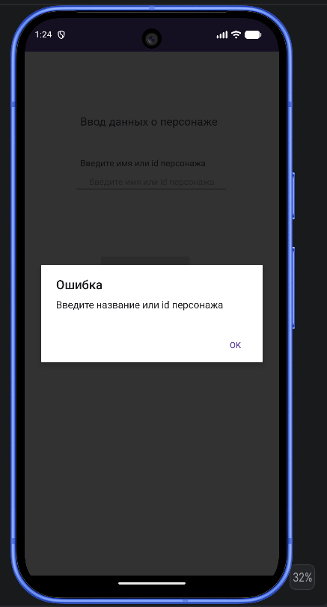
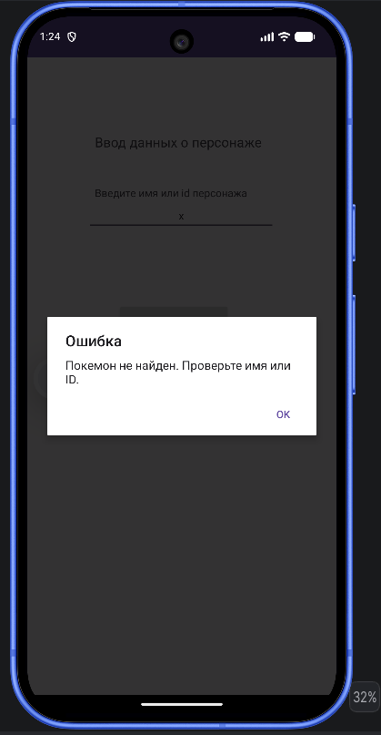

1.7 Используемые инструменты
Kotlin, Android Studio, Android SDK

1.8 Описание пользовательского интерфейса
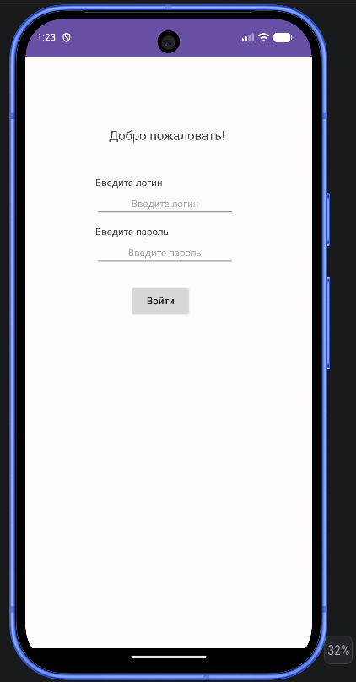
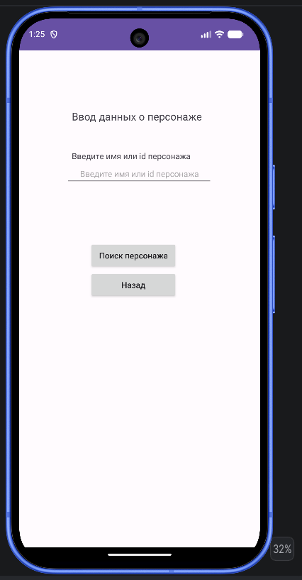
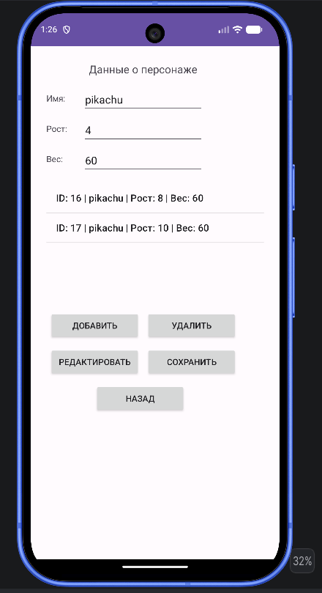

1.9 Приложение
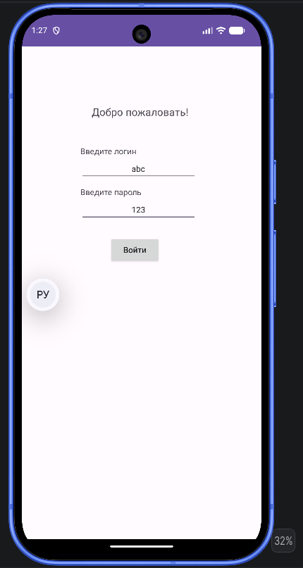
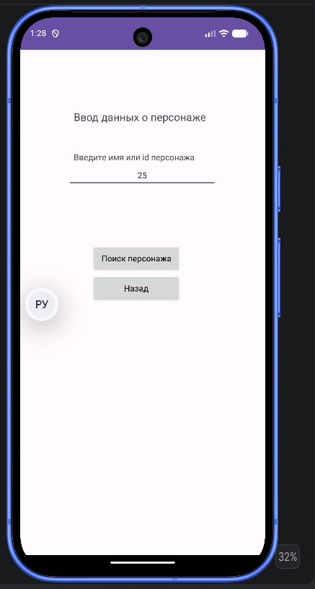
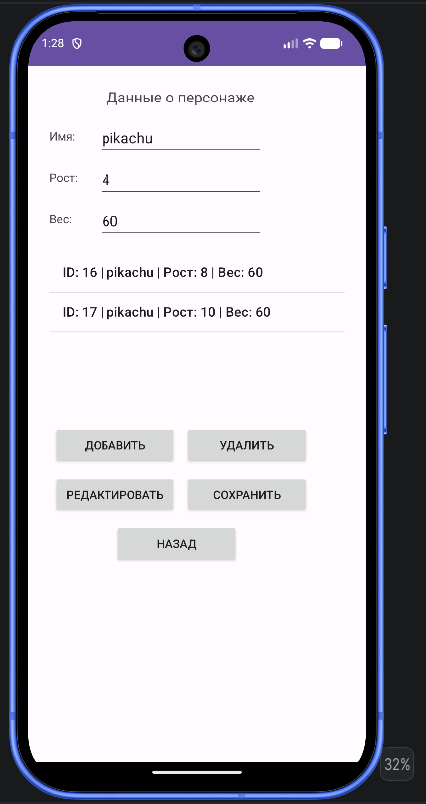

2.0 Вывод
Я повторил как использовать SharedPreferences, DialogAlert и Room. Научился пользоваться API.

